PEDOMAN WAWANCARA

Adapun beberapa pertanyaan yang akan menjadi pedoman pertanyaan kepada informan yaitu:

1. Pemangku Adat
2. Apa yang dimaksud dengan Manta’da?
3. Apa makna dan tujuan dari pelaksanaan Manta’da?
4. Apa makna pemotongan hewan daiam Manta’da?
5. Bagaimana nilai yang terkandung dalam ritual manta’da bagi masyarakat Ke’pe’?
6. Apa yang diharapkan bagi orang Kristen dalam pelayanan Aluk Todolo?
7. Pendeta
8. Bagaimana pemahaman gereja tentang sikap yang benar terhadap kebudayaan?
9. Bagaimana pandangan Gereja dalam melakukan ritual Manta’da?
10. Bagaimana cara Gereja menyikapi ritual Manta’da?
11. Majelis Jemaat dan Anggota Jemaat
12. Bagaimana pemahaman sebagai orang Kristen tentang Manta’da?
13. Mengapa ibu tidak pernah ikut dalam kegiatan Manta’da?
14. Apa yang Bapak pahami tentang sinkritisme?

Hasil Wawancara

yi/tanggal Penelitian : Senin, 20 Mei 2019 m Responden : Ambe’ Sipi’ & Ambe’ Delo’

nangan : To Parengnge> & Pemangku adat di Lembang Ke’pe’ Tinoring

.. Apa yang dimaksud dengan ritual Manta’da?

Manta'da batltuanarma ada' lu bfasanna na pogau' AM Todolo tu dinai unnakui kasalan tu nenne' bang dipogaukan dikva na pagar ri'ki' nenek todolola ta masero paindan yornai kasalan. Biasanna yatu keluarga tu Ia Manta'da, pasadia misa' bai birang tu tae ’pa nadipekianakki be/anna pemali ke umpemapalaranki' apa maruttakmo. Namane to disipa 'kadai sola keluarga piran naladi pogaukan.

!. Apa makna dan tujuan dari dari pelaksanaan Manta’da?

( Menurutnya Manta’da ini biasanya dilakukan oleh suatu keluarga karena mereka telah merasa bersalah sehingga penyakit atau suatu musibah terjadi dalam kehidupannya. Yamora to naparalluki' tu mengkilala lako todolota dikua na passakkeki Apa makna pemotongan hewan kurban dalam Manta’da?

1. Dibersihkan dari dosa atau kesalahan
2. Sehingga keluarga yang sudah terdahulu member berkat J c) Supaya kita diselamatkan

Bagaimana nilai yang terkandung dalam ritual Manta’da bagi masyarakat Ke’pe’? Melalui pelaksanaan budaya Manta’da, kesalahan kita dibersihkan sehingga hubungan

■

dlengan sesama dan pencipta kembali diperbaiki dan budaya ini merupakan suatu knebersamaan di antara sesama anggota keluarga terlebih masyarakat.

5. Apa yang diharapkan bagi Orang Kristen dalam pelayanan Aluk Todolo?

Orang Kristen mestinya hadir dalam setiap kegiatan yang dilakukan oleh Aluk Todolo karena itu adalah bentuk kasiturusan lan toiidok. Orang Kristen juga adalah bagian dari masyarakat lembang Ke’pe’ Tinoring.

i/ftanggai penelitian : Rabu/12 Juni 2019

133 responden ; Pdt. Yuliani Alberthin, S.Th

trangan : Pendeta yang melayani di Jemaat Gloria Ke’pe’

Bagaimana pemahaman gereja tentang sikap yang benar terhadap kebudayaan?

Kita harus menghargai kebudayaan tetapi bukan adat yang mengatur Aluk (agama) dalam artian bahwa Injil harus lebih diatas atau diutamakan. Kalau suatu budaya tidak bertentangan dengan Firman Tuhan mari kita lestarikan dan kita harus lebih selektif terhadap kebudayaan. Jangan kita alergi terhadap budaya tetapi budaya harus diterangi Injil.

• Bagaimana pandangan gereja dalam melakukan ritual Manta’da?

Ritual ini sudah bertentangan dengan Injil karena Manta’da dilaksanakan apabila ada keluarga yang mengalami suatu musibah kemudian mereka datang mengakui dosanya kepada para leluhur dengan cara mengadakan pemotongan hewan kurban. Firman Tuhan mengatakan bahwa tidak ada korban yang sebanding dan semahal dengan pengorbanan Yesus untuk menebus dosa-dosa manusia.

Bagaimana cara gereja menyikapi ritual Manta’da?

Cara yang perluh dilakukan oleh gereja sebagai persekutuan orang percaya adalah tidak membiarkan anggota jemaat dipengaruhi bahkan kembali kepada pemahaman Aluk

Todolo yang tidak sesuai dengan kehendak Tuhan tetapi senantiasa menyeruhkan suara- suara kenabian melalui khotbah dan tetap melakukan pendampingan kepada anggota jemaat yang masih menganut tradisi tersebut.

Uari/tanggal penelitian : Rabu/05 Juni 2019

Warna responden : Pnt. Margaretha Assi’ & Helena Date’

ieeterangan :MajeIis Jemaat dan Anggota Jemaat, yang masih sering

leelakukan ritual Manta’da

1. Bagaimana pemahaman sebagai orang Kristen tentang Manta’da?

Ritual ini mengandung konsep sebagai “penebusan”. Manta’da merupakan peribadahan yang ditujukan kepada para dewata (para leluhur yang sudah merabali puang) agar berkenan mengampuni pelanggaran atau kesalahan yang dilakukan keluarga.

Sebelum ada agama Kristen istilah dosa dikenal dengan kata “pemali” yaitu suatu tindakan yang tidak sesuai dengan aluk. Pelanggaran ini akan menimbulkan musibah dalam kehidupan. Tujuan Manta’da agar para leluhur tidak menjadi murkah dan mendatangkan malapetaka sebagai akibat perbuatan yang tidak berkenan kepadanya, begitupun dengan kita sebagai orang Kristen bahwa di dalam menjalani kehidupan ini kita banyak melakukan kesalahan jadi semestinya kita harus tetap datang dengan penuh kesadaran untuk mengakui akan setiap kesalahan kita di hadapan Tuhan dan walaupun kita sudah Kristen tetapi hubungan kita dengan para keluarga yang sudah meninggal harus tetap kita pelihara karena mereka juga yang memberi kita kesehatan dan kekuatan terlebih berkat.

A. Tujuan

Untuk memperoleh data dan informasi mengenai ritual Manta’da, di Lembang Ke’pe’ Tinoring

B. Aspek yang diamati

|  |  |  |  |
| --- | --- | --- | --- |
| Aspek yang dinilai | Indikator | | Ilasil pengamatan |
| Kegiatan yang dilakukan dalam ritual Manta’da | Memotong  hewan | Menyediakan  sesajian | Saat melakukan ritual Manta’da, keluarga yang mengadakannya melakukan pemotongan seekor babi betina yang belum beranak sebagai hewan persembahan kepada para leluhur dan sebagai tanda pengakuan atas kesalahan (dosa)yang dilakukan.  Pada saat daging kurban telah masak maka pemimpin dari ritual ini yaitu To Parenggne’ langsung menyediakan sesajian bagi para leluhur. |
| Waktu pelaksanaan dari ritual Manta’da | Ketika ada salah satu anggota keluarga yang sudah lama sakit | Ketika ada salah satu anggota keluarga yang  mengalami  suatu  musibah  (rumahnya  terbakar atau  longsor) | Manta’da biasanya dilakukan apabila ada suatu anggota keluarga yang sudah lama sakit dan biasanya mereka melakukannya jika ada yang kena musibah. |

|  |  |  |  |
| --- | --- | --- | --- |
| Kapasitas keluarga yang hadir | Banyak | Sedikit | Keluarga yang hadir biasanya banyak, jika ritual ini diadakan jika bertepatan dengan masa- masa liburan kama keluarga banyak yang pulang ke kampung halaman jadi mereka sempat untuk hadir, tetapi kadang kala keluarga yang hadir hanya sedikit kama cuma keluarga yang berdekatan rumah saja yang hadir dalam ritual tersebut. |
| Kapasitas Kehadiran orang Kristen | Ada | Tidak ada | Orang Kristen biasanya masih banyak yang hadir tetapi ada juga yang biasanya hanya datang turut berpartisipasi dengan membawa sedikit beras kemudian mereka langsung pulang |
| 'Tempat diadakannya ritual 1 Manta’da | Rumah | Tongkonan | Ritual Manta’da biasanya disepakati oleh keluarga bersama dengan Toparengnge’ bahwa ritualnya diadakan di rumah tongkonan dari keluarga yang mengadakan. |

t

LEMBAR KONSULTASI PEMBIMBING SKRIPSI



NAMA : Virawathy Limbu

NIRM : 2020154499

Judul Skripsi: Kajian Teologis-Sosiologis Tentang Ritual Manta’da dan Relevansinya dengan Iman Kristen di Gereja Toraja Jemaat Gloria Ke’pe’, Klasis Mengkendek

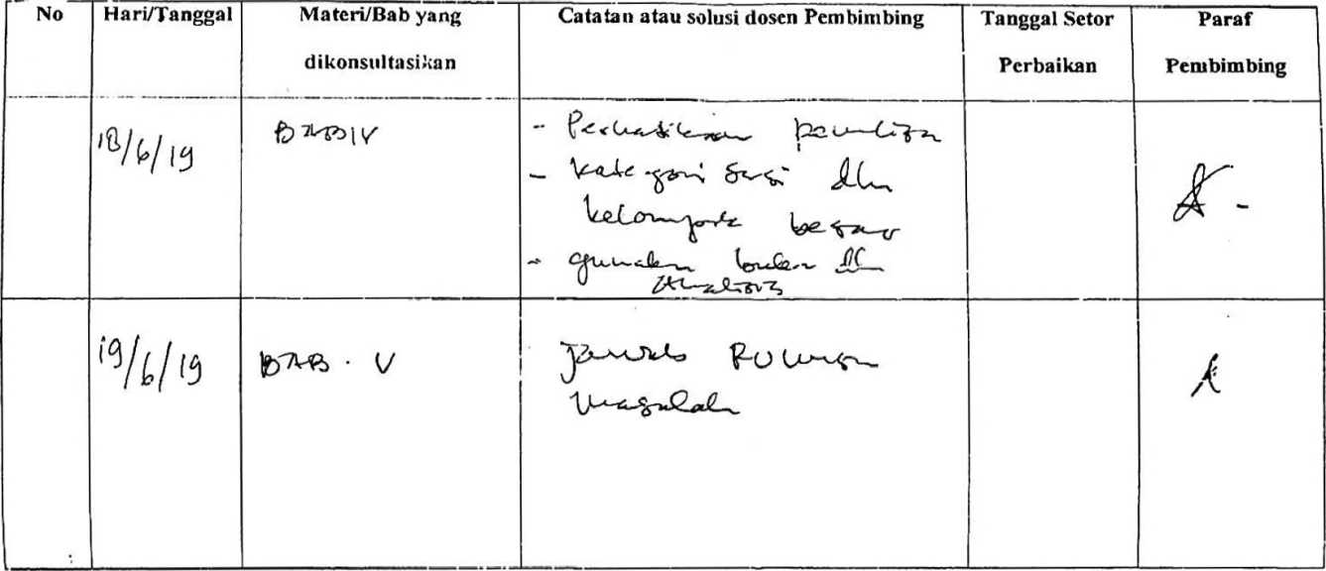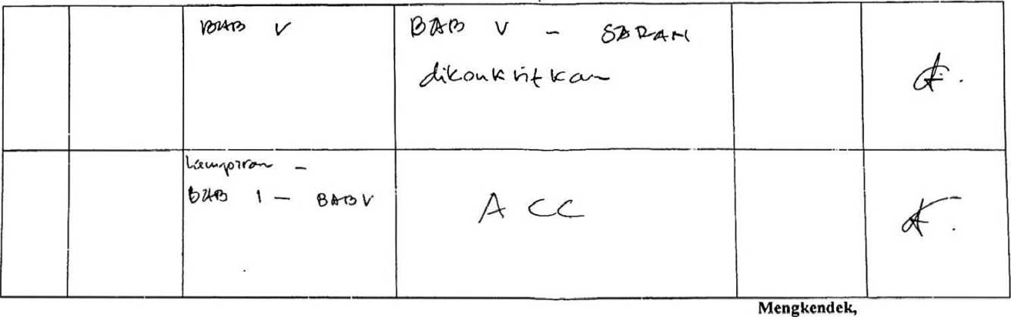

Pembimbing I



Naomi Samne, M.Th HIP.196711232007012006

LEMBAR KONSULTASI PEMBIMBING SKRIPSI

NAMA : Virawathy Umbu

NIRM : 2020154409

Judul Skripsi: Kajian Teologis-Sosiologis Tentang Ritual Manta’da dan Relevansinya dengan Iman Kristen di Gereja Toraja Jemaat Gloria Ke’pe’, Klasis Mengkendck

|  |  |  |  |  |  |
| --- | --- | --- | --- | --- | --- |
| No | Hari/Tanggal | Matcri/Bab yang dikonsultasikan | Oitatan atau solusi dosen Pembimbing | Tanggal Setor Perbaikan | Paraf  Pembimbing |
| l. | \<9 /6/1*3 |  | o6pcc>Oc,‘x,01'’CjSr,^s*  c&f* o/* | 2x>/ £>/1^  ^ u»W-A vvcn? |  |
| **2** | z*/6/1 >3 | ty)*do / .  CW\.<~Js\/r\s ifdr* | * //-67's’Ay? r/-01"   urw**M*»hc-riJT**  *   * ^r^r^J-Ou^   p-'i—C'i £"-6 SSL | **3</6 /H**  • ■» | v |



|  |  |  |  |  |  |
| --- | --- | --- | --- | --- | --- |
| %**.** | **2V6/O** | **1**kJa ll/- **1/** | h**'** |k.u^**—p <=; fo >n *y-tA P^u£z**5**\*A <Vt** | **/10** | **C^t£>** |
| **A .**  **i** | 2^/yj \c | fyafaJ **-** V | **Ace** |  | **jto** |
|  |

Mengkendek, f C f l $

Pembftnbing II



NIDN : 0902018404

GEREJA TORAJA (ANGGOTA PGI)

1 MAJELIS GEREJA JEMAAT GLORIA KE’PE’ KLASIS MENGKENDEK-WILAYAH HI MAKALE

ft *ro* ‘K\

w * ’

Alamat: Jalan poros Makale-Makassar KM. 9, Lembang Ke 'pe' Tinoring  
Kecamatan Mengkendek, Kabupaten Tana Toraja

SURAT KETERANGAN  
NO : 17/SK-JGK/KM/VI/2019

Yang bertanda tangan di bawah ini Pimpinan Majelis Jemaat Gloria Ke’pe’, dengan ini

|  |  |
| --- | --- |
| menerangkan bahwa : |  |
| Nama | : Virawaty Limbu |
| N1RM | :2020154409 |
| Jurusan | : Teologi Kristen |
| Alamat | : Ke’pe’ |

Benar-benar telah melakukan penelitian tentang “Kajian Teologis-Sosiologis tentang Ritual Manta’da dan Relevansinya dengan Iman Kristen di Gereja Toraja Jemaat Gloria Ke’pe’ Klasis Mengkendek.”

Demikianlah surat keterangan ini kami berikan untuk dipergunakan sebagaimana mestinya.

Ke’pe’, 20 Juni 2019

Pimpinan Majelis Jemaat Gloria Ke’pe’

Pdt.

ariana Surpiati, S.Th

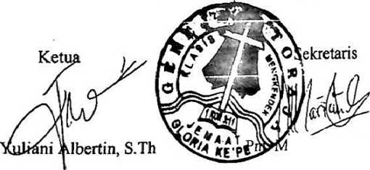

(STAKN) TORAJA

JI. Poros Makalc-Makassar Km. 11,5; Tlp/Fax. (0423)24620,24064 Batukila Mengkendek Tana Toraja Email: stakntornin@yahoo.coni



Nomor : 1663/Stk.05/PP.00.9/05/2019 24 Mei 2019

Sifat : Biasa

Lampiran : -

Hal : Permohonan Penelitian

Ylh. Pimpinan MGT Jem. Gloria Ke’pe1 Klasis Mengkendek di

Tempat

Dengan hormat,

Dalam rangka menyelesaikan studi SI di STAKN Toraja, maka perlu diadakan penelitian lapangan. Untuk itu kami mohon kesediaan Bapak/Ibu untuk memberikan izin penelitian kepada:

NAMA : Virawathy Limbu

NIRM : 2020154409

Jurusan : Teologi Kristen yang akan meneliti tentang : Kajian Teologis-sosiologis Budaya Toraja tentang Manta’da dan Relevansinya dengan Iman Kristen di Gereja Toraja Jemaat Gloria Ke’pe’.

Demikian, atas perhatian dan kerjasama yang baik, kami ucapkan terima kasih.

